МИНОБРНАУКИ РОССИИ

Федеральное государственное бюджетное образовательное учреждение высшего образования

«Тверской государственный технический университет»

(ТвГТУ)

Кафедра «Программного обеспечения»

**Курсовая работа**

по дисциплине «ТЕОРИЯ ЯЗЫКОВ ПРОГРАММИРОВАНИЯ И МЕТОДЫ ТРАНСЛЯЦИИ»

Тема: «Разработка транслятора»

Выполнил: студент группы

ПИН 17.06

Иванов Р.В

Проверил:

Калабин А.Л

Тверь 2020

Оглавление

Введение 3

Цель работы 3

Используемые технологии 3

БНФ реализуемый язык 4

Создание транслятора 5

Разработка пользовательского интерфейс 5

Разбор исходного файла 5

Разработка лексического анализатора 6

Список классов лексем реализуемого языка 6

Реализация в программе 7

Пример работы анализатора 7

Таблица имен 7

Реализация элемента таблицы 7

Общие принципы хранения идентификаторов внутри таблицы 8

Реализация методов регистрации идентификатора, получения идентификатора из таблицы по имени 9

Синтаксический анализатор 10

Общая схема разбора 10

Разбор инструкции присваивания 11

Схема разбора сложных выражений 12

Схема разбора инструкций ветвления 13

Генератор кода 14

Генерирование общих фрагментов кода, объявления переменных 14

Генерация кода для логических операций, работа с ассемблерным стеком 16

Разбор и генерация оператора печати 18

Дополнительное задание 19

Реализация условного оператора if else 19

Пример работы программы и тестовые примеры 20

Тестовый пример 1 20

Тестовый пример 2 23

Тестовый пример 3 24

Тестовый пример 4 25

Тестовый пример 5 25

Заключение 27

Источники 27

# Введение

Транслятор – это программа, которая переводит входной текст (например, программу, написанную на языке программирования высокого уровня, таком, как Паскаль или С) в машинный язык. Для построения транслятора применяют идею синтаксически-ориентированной трансляции, которая состоит в том, что для преобразования исходной информации, представленной в виде предложения входного языка, транслятор должен использовать структуру входного текста. Такой подход является обычным в науке: анализ и понимание сложной системы всегда явно или неявно опираются на структуру этой системы.

Трансляция программы — преобразование программы, представленной на одном из языков программирования, в программу на другом языке и, в определённом смысле, равносильную первой. Язык, на котором представлена входная программа, называется исходным языком, а сама программа — исходным кодом. Выходной язык называется целевым языком или объектным кодом. Понятие трансляции относится не только к языкам программирования, но и к другим компьютерным языкам, вроде языков разметки, аналогичных HTML, и к естественным языкам, вроде английского или русского.

# Цель работы

Основной целью курсовой работы является разработка транслятора, который переводит из сходного БНФ реализуемого языка в машинный ассемблер код

# Используемые технологии

* Java 11
* Java FX

# БНФ реализуемый язык

**Вариант 9**

<Программа> ::= <Объявление переменных> <Описание вычислений> <Оператор печати>

<Описание вычислений> ::= Begin <Список присваиваний> End

<Объявление переменных> ::= Var <Список переменных> :Boolean; <Список переменных> ::= <Идент> | <Идент> , <Список переменных>

<Список присваиваний>::= <Присваивание> |

<Присваивание> <Список присваиваний> <Присваивание> ::= <Идент> = <Выражение> ;

<Выражение> ::= <Ун.оп.> <Подвыражение> | <Подвыражение> <Подвыражение> :: = ( <Выражение> ) | <Операнд> |

< Подвыражение > <Бин.оп.> <Подвыражение>

<Ун.оп.> ::= ".NOT."

<Бин.оп.> ::= ".AND." | ".OR." | ".XOR."

<Операнд> ::= <Идент> | <Const>

<Идент> ::= <Буква> <Идент> | <Буква>

<Const> ::= 0 | 1

<Оператор печати>::=Print <Идент>

На одной строке может быть только объявление переменных или один оператор присваивания

# Создание транслятора

## Разработка пользовательского интерфейс

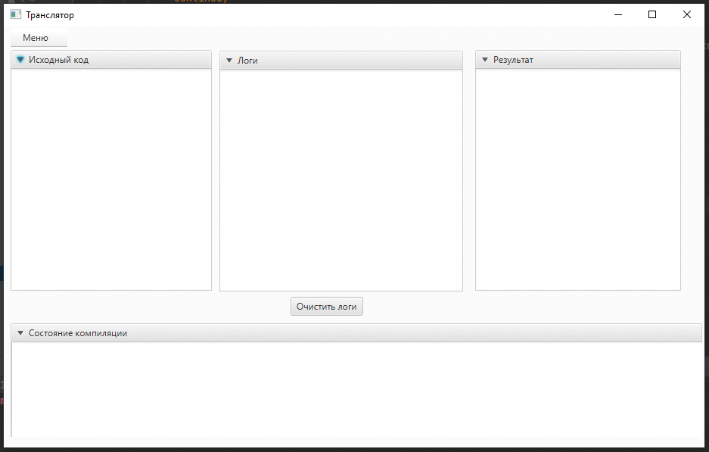

Рис. Вариант интерфейса

## Разбор исходного файла

Класс чтения из файла

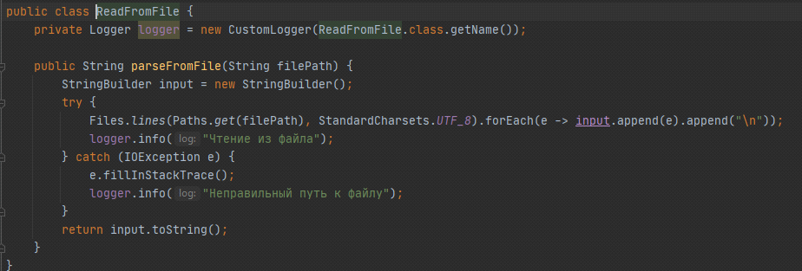

Входной файл

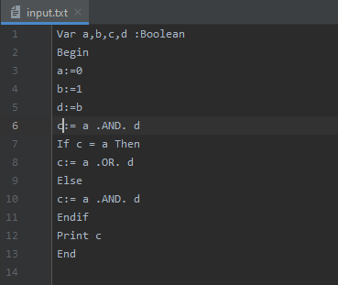

## Разработка лексического анализатора

### Список классов лексем реализуемого языка

* NAME – текст
* TRUE – булево значение (‘1’ в программе)
* FALSE – булево значение (‘0’ в программе)
* NOT – унарный логический оператор (‘.NOT.’ в программе)
* AND – логический оператор ('.AND.' в программе)
* OR – логический оператор ('.OR.' в программе)
* XOR– логический оператор ('.XOR.' в программе)
* ASSIGN – оператор присваивания (':=' в программе)
* EQUAL – оператор сравнения ('=' в программе)
* NOT_EQUAL – оператор сравнения ('!=' в программе)
* SEMI – запятая (',' в программе)
* COLON – двоеточие (':' в программе)
* SPLITTER – разделитель строк ('\n' в программе)

### Реализация в программе

Класс Lexical Analyzer:

* void addKeyword (String word, Lexems lexem) – добавление лексемы в список
* Lexems getIdentifierLexem(String identifier) – получение типа лексемы по строке
* List<Keyword> recognizeAllLexem(String data) – распознавание всех лексем в исходном коде

### Пример работы анализатора

 - входной текст

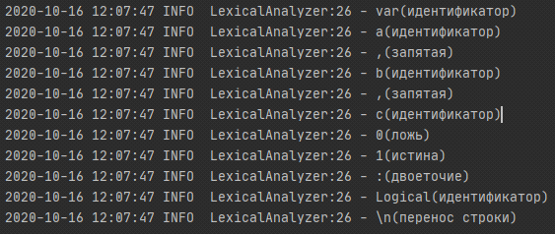 - результат

## Таблица имен

### Реализация элемента таблицы

Реализована следующая структура

|  |  |  |
| --- | --- | --- |
| Имя | Категория | Тип |
| Строка | Переменная, тип данных, команда | Logical |

### Общие принципы хранения идентификаторов внутри таблицы

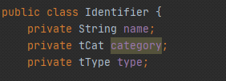

Идентификаторы хранятся в структуре «Идентификатор».

У каждого идентификатора есть имя, категория и тип.

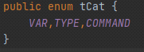

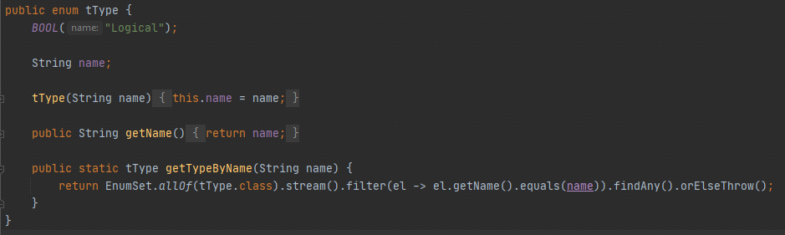

Перечисление tType хранит тип данных исходного языка: bool.

tCat - категории идентификаторов: константа, переменная, тип данных.

Хранение идентификаторов внутри таблицы имен осуществляется в структуре Set, ниже приведена реализация.

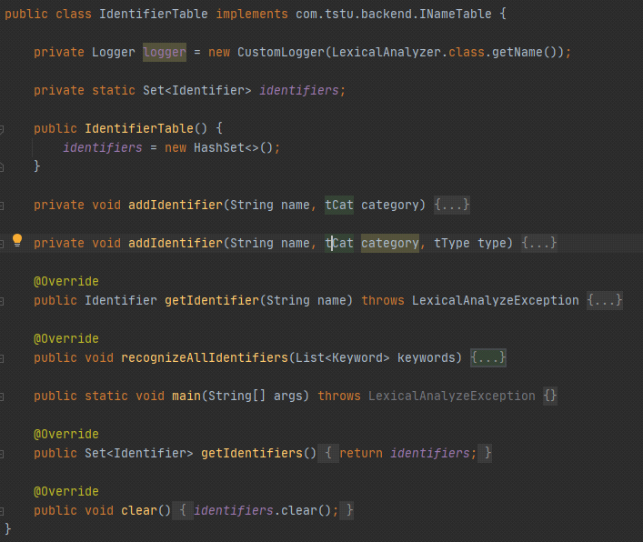

### Реализация методов регистрации идентификатора, получения идентификатора из таблицы по имени

Регистрация идентификатора

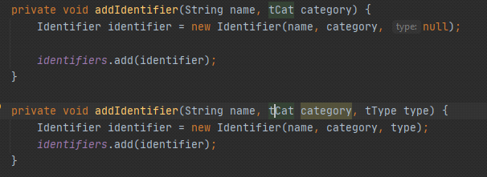

Получение идентификатора из таблицы по имени

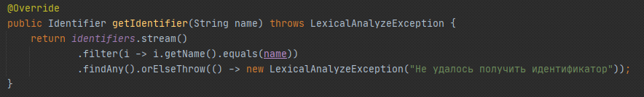

## Синтаксический анализатор

### Общая схема разбора

Разбор исходного кода состоит из:

* Разбора объявления переменных
* Разбор перечисления переменных
* Разбор объявления типа данных
* Разбора основного блока кода
* Разбор секции от BEGIN до END
* Разбор команды PRINT
* Разбор условия IF
* Разбор выражения
* Разбор присвоения значения
* Разбор присвоения выражения

Класс SyntaxAnalyzer

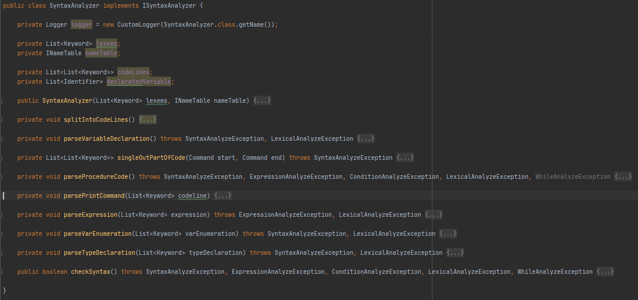

Класс ExpressionParser

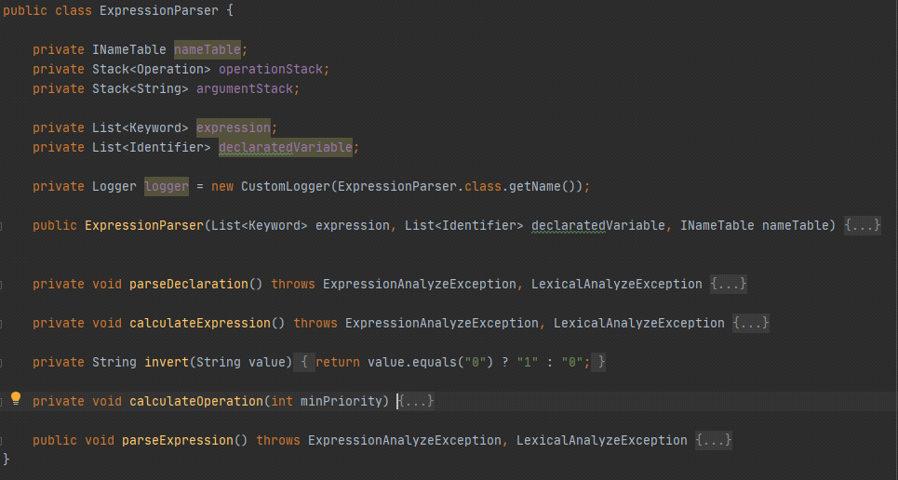

### Разбор инструкции присваивания

Виды присваивания:

* Присваивание значения (пример, a = 0)
* Присваивание выражения (пример, a = b | c)

Метод parseDeclaration(), разбор присваивания значения

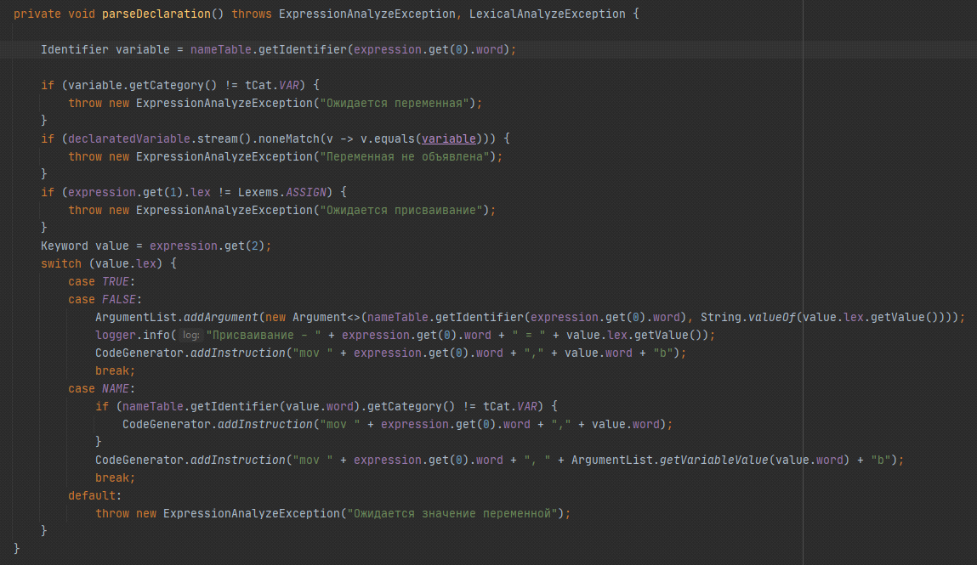

Метод parseExpression(), разбор присваивания выражения

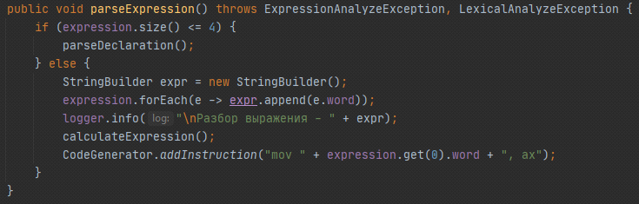

### Схема разбора сложных выражений

Схема разбора состоит из:

* стека аргументов содержит булевы значения
* стек операций содержит знак операции (символ) и её приоритет (целое число).

Приоритеты операций:

* у логического ИЛИ и у исключающего ИЛИ — 1;
* у умножения и деления — 2.

Пример

|  |  |  |
| --- | --- | --- |
| Выражение | Стек операций | Стек аргументов |
| a := 0  b := 1  c := a .OR. b .AND. b | .OR. (2)  .AND. (1) | 1  1  0 |

Вычисление

|  |  |  |
| --- | --- | --- |
| Выражение | Стек операций | Стек аргументов |
| 0 .OR. 1 .AND. 1 | .AND. (2)  .OR. (1) | 1  1  0 |

Вычисляем 1 .AND. 1 так как у следующей операции меньший приоритет

1 .AND. 1 = 1, кладем новое значение в стек

|  |  |  |
| --- | --- | --- |
| Выражение | Стек операций | Стек аргументов |
| 0 .OR. 1 .AND. 1 | .OR. (1) | 1  0 |

Вычисляем 1 .OR. 0, результат **1**

### Схема разбора инструкций ветвления

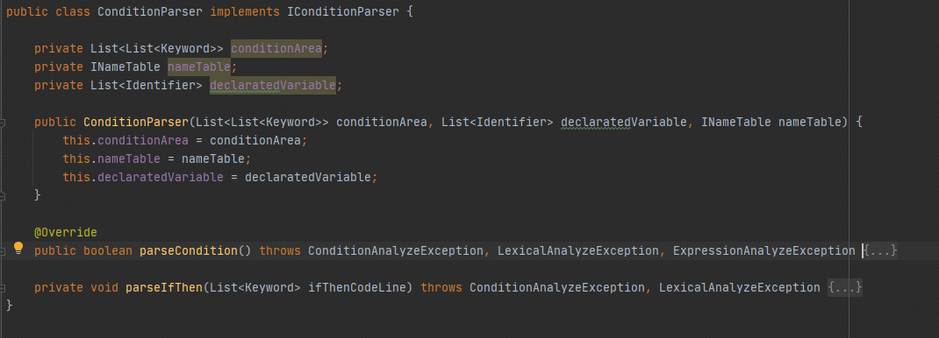

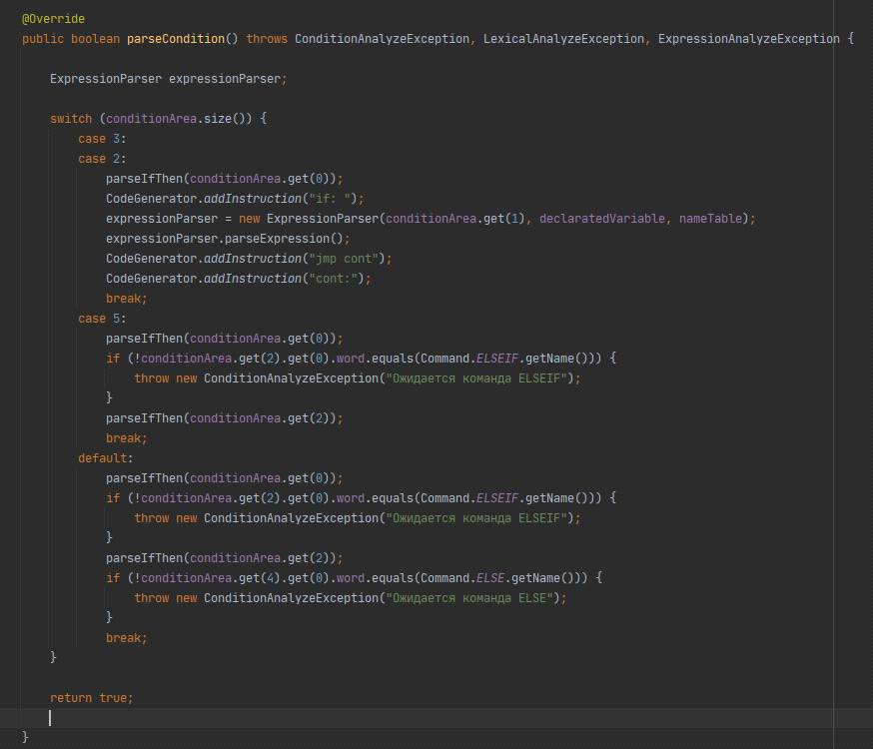

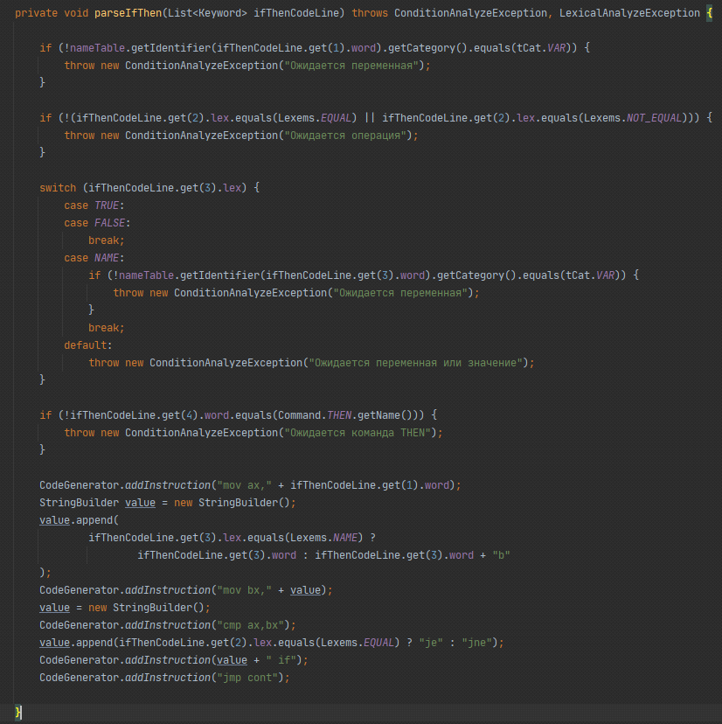

## Генератор кода

### Генерирование общих фрагментов кода, объявления переменных

Генерация общих фрагментов состоит из

* Генерации сегмента данных



* Генерация сегментов стека и кода

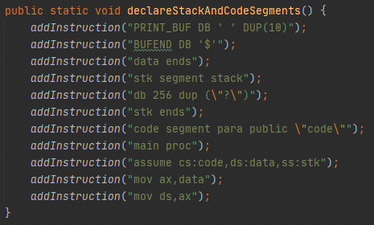

* Генерация завершение основной процедуры

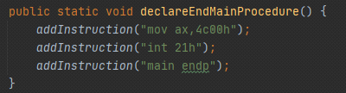

* Генерация завершения кода

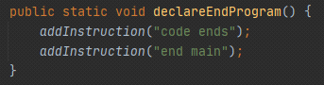

* Генерация объявления переменных

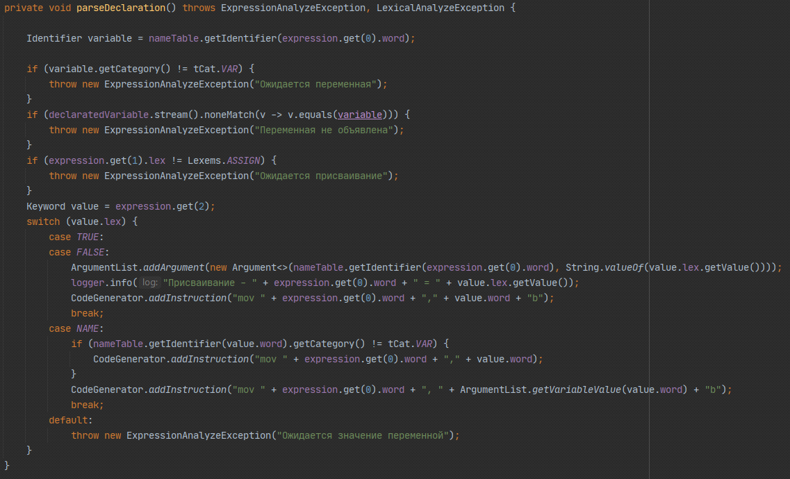

### Генерация кода для логических операций, работа с ассемблерным стеком

|  |  |
| --- | --- |
| Операция | Инструкции ассемблера |
| .AND. | pop bx  pop ax  and ax, bx  push ax |
| .OR. | pop bx  pop ax  or ax, bx  push ax |
| .XOR. | pop bx  pop ax  xor ax, bx  push ax |

Порядок работы с ассемблерным стеком

* Из стека достаются и удаляются два значения
* Совершается операция
* В стек кладется новое, вычисленное значение

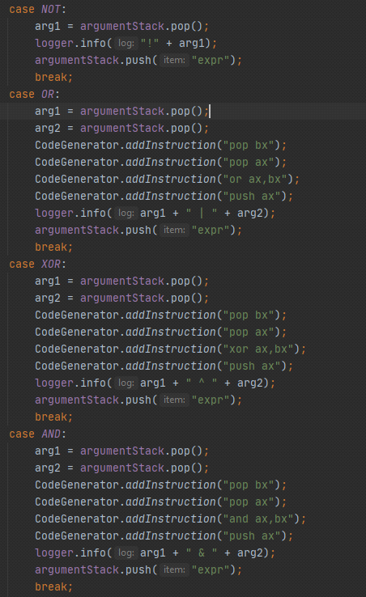

### Разбор и генерация оператора печати

При разборе команды PRINT происходит следующее:

* В регистр ax заносится переменная, которая должна вывестись на печать
* Исполняется процедура генерации печати значения регистра ax

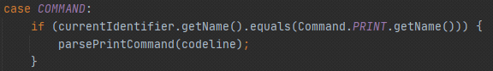

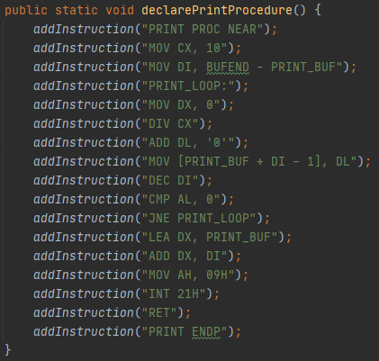

## Дополнительное задание

### Реализация условного оператора if else

Общие принципы организации условного перехода в ассемблере.

Инструкция cmp. Создание меток перехода, генерирование условных переходов для реализации инструкций while или if.

|  |  |  |  |
| --- | --- | --- | --- |
| Инструкция | Пояснение | Код на «нашем» языке | Код на ассемблере |
| Je | jump equal | a == b | mov ax, a  mov bx, b  cmp ax, bx  jne label |
| Jne | jump not equal | a != b | mov ax, a  mov bx, b  cmp ax, bx  je label |

Пример

|  |  |
| --- | --- |
| Исходный код | Инструкции ассемблера |
| If c = a Then  c:= a .OR. b  Endif | cmp ax,bx **– сравниваем c и a**  je if **– если равны идем на метку if**  jmp cont **– если не равны идем на метку cont**  if: **- метка if**  mov ax,0b  push ax  mov ax,1b  push ax  pop bx  pop ax  or ax,bx  push ax  mov c, ax  jmp cont **– метка cont**  cont: |

## Пример работы программы и тестовые примеры

### Тестовый пример 1

Запускаем программу и выбираем фал с тестовым примером

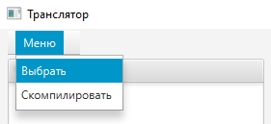

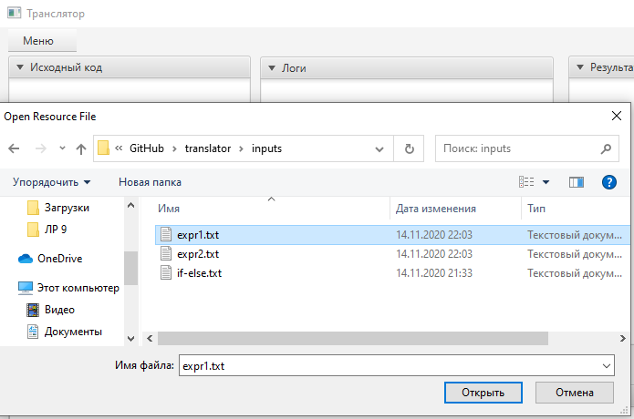

После выбора файла мы получаем данное окно

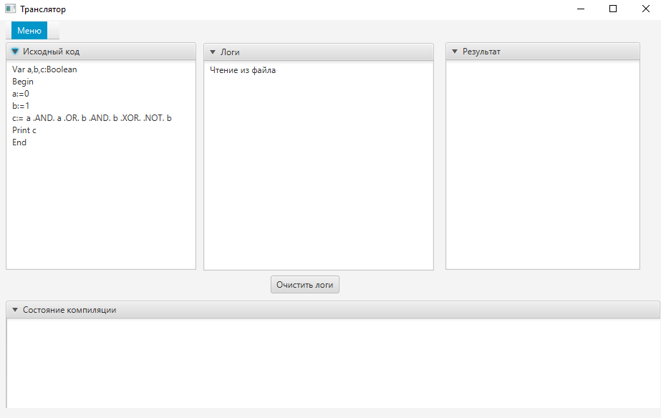

Открываем меню и жмем на компиляцию

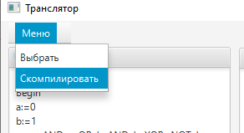

Получаем исходный код и лог

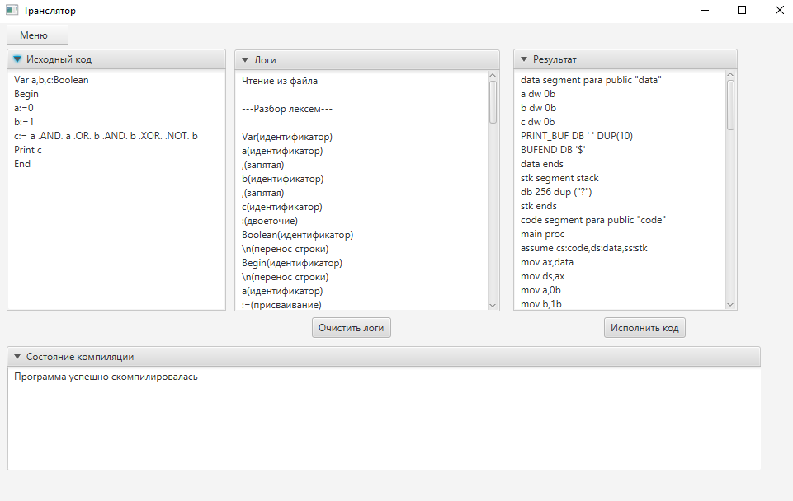

Далее исполняем наш код, путем нажатия на кнопку исполнить код

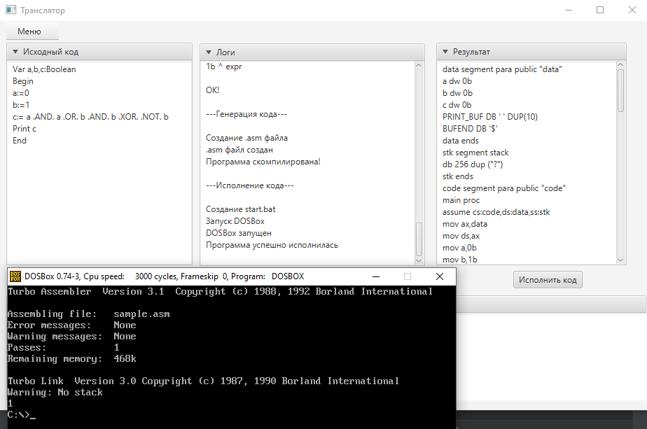

Программа сама конвертирует полученный нами код в фал с расширением .obj и запускает DosBox для вывода результата

### Тестовый пример 2

Выбираем файл со вторым примером

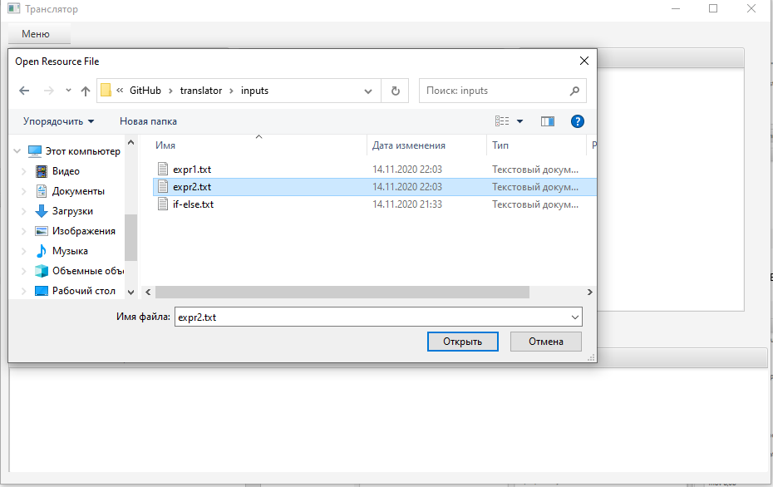

Компилируем полученный код и исполняем код

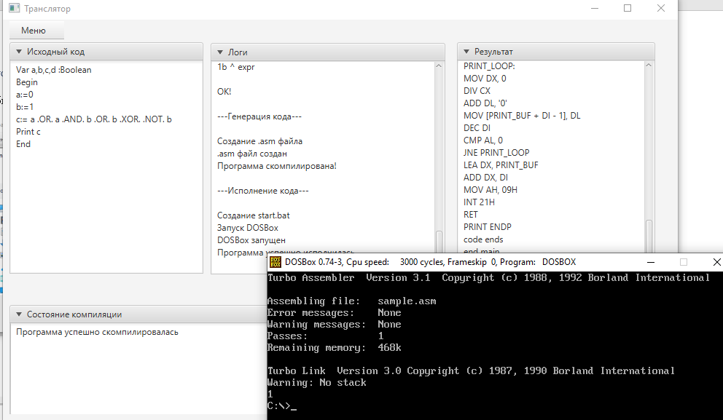

### Тестовый пример 3

Выбираем файл со третьем примером

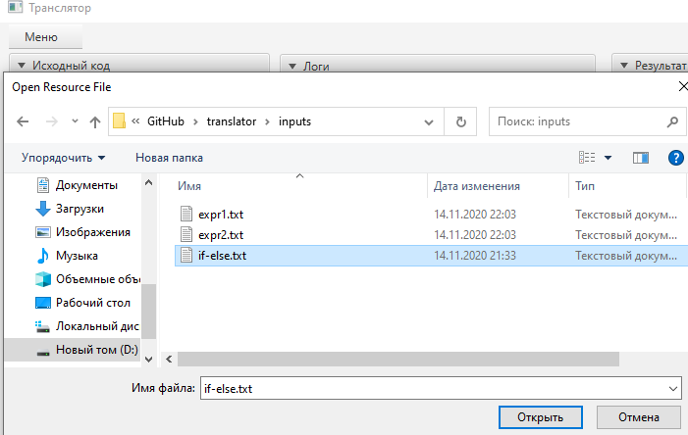

Компилируем полученный код и исполняем код

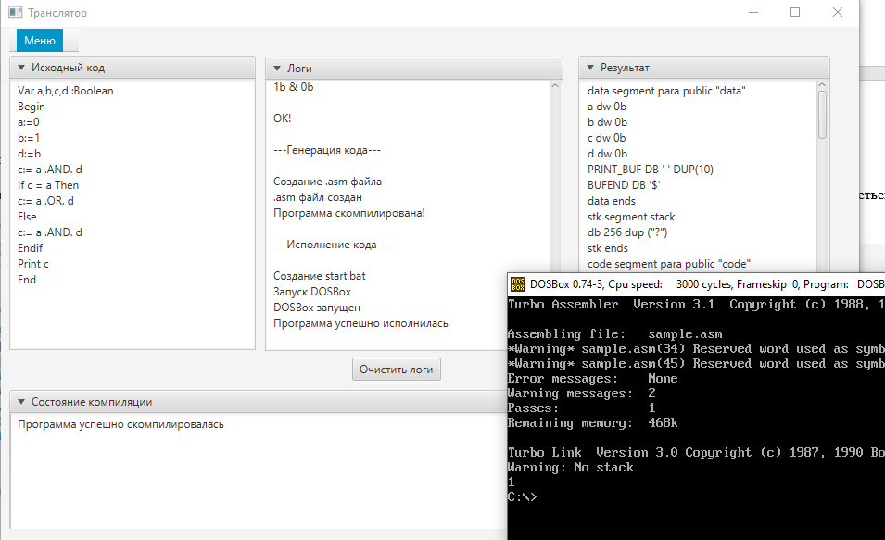

### Тестовый пример 4

Лексическая ошибка

Входные данные:

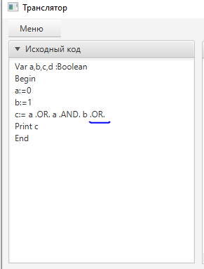

Ожидаемый результат: обработчик ошибок должен обнаружить неизвестный символ

Результат:

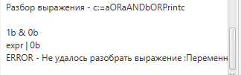

### Тестовый пример 5

Синтаксическая ошибка

Входные данные:

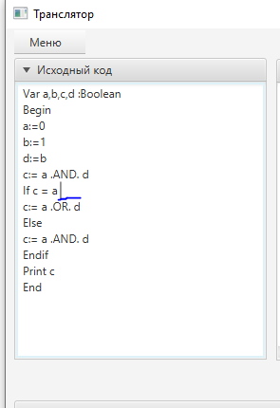

Ожидаемый результат: обработчик ошибок должен обнаружить отсутствие команды Then в условии

Результат:



# Заключение

В ходе выполнения курсовой работы был разработан транслятор для конкретного бнф языка , реализован условный оператор if else , так же были проведены тесты данного транслятора.

# Источники

Методы построения трансляторов - Карпов Юрий Глебович С.Петербург, 2001г.